# **Bài tập xPath Buổi 10**

**(Học viên áp dụng các hàm, cấu trúc xPath đã học trong buổi 10)**

***Bài 1: vào trang*** [***https://alada.vn/tai-khoan/dang-ky.html***](https://alada.vn/tai-khoan/dang-ky.html)

1. ***Tìm xPath các element trên trang đăng ký và fill vào bảng sau***

|  |  |  |
| --- | --- | --- |
| ***Tên element (tự đặt tên)*** | ***xPath*** | ***Note*** |
| ***textHoVaTen*** | ***//input[contains(@id,'txtFirstname')]*** |  |
| ***textEmail*** | ***//input[contains(@name,'txtEmail')]*** |  |
| ***textNhapLaiEmail*** | ***//input[contains(@placeholder,'Nhập lại địa chỉ email')]*** |  |
| ***textMatKhau*** | ***//input[contains(@name,'txtPassword')]*** |  |
| ***textNhapLaiMatKhau*** | ***//input[contains(@name,'txtCPassword')]*** |  |
| ***textDienThoai*** | ***//input[contains(@type,'number')]*** |  |

1. ***Vào trang chỉnh sửa thông tin***

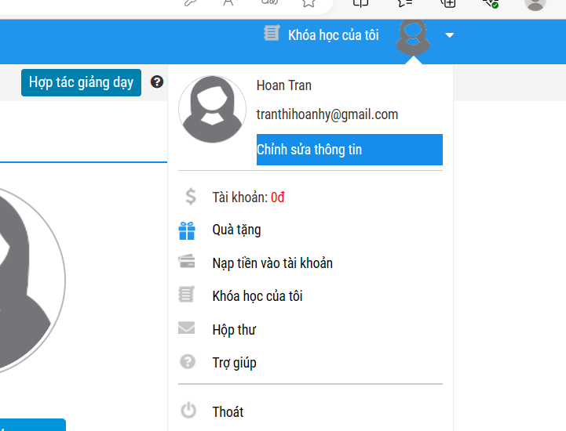***Sau đó tìm xPath các element trên trang Thông tin cá nhân và fill vào bảng sau***

|  |  |  |
| --- | --- | --- |
| ***Tên element (tự đặt tên)*** | ***xPath*** | ***Note*** |
| ***textHo*** | ***//input[contains(@id,'member_lastname')]*** |  |
| ***textTen*** | ***//input[contains(@id,'member_firstname')]*** |  |
| ***checkGioiTinh*** | ***//input[@value='1' or @value='0']*** |  |
| ***dateNgaySinh*** | ***//input[contains(@class,'txtBox')]*** |  |
| ***dropdownTinhTP*** | ***//select[contains(@id,'txtCity')]*** |  |
| ***textDienThoai*** | ***//input[contains(@name,'member_tel')]*** |  |
| ***textDiaChi*** | ***//input[contains(@name,'member_address')]*** |  |
| ***textCongTy*** | ***//input[contains(@id,'member_company')]*** |  |
| ***btnLuuThongTin*** | ***//button[text()='Lưu thông tin']*** |  |

***Bài 2: vào trang***

[***https://demo.seleniumeasy.com/basic-checkbox-demo.html***](https://demo.seleniumeasy.com/basic-checkbox-demo.html)

***Ở left menu -> click vào Input form -> click vào Radio Button Demo và tìm xPath của các elements được khoanh tròn trong ảnh sau, điền xPath vào bảng.***

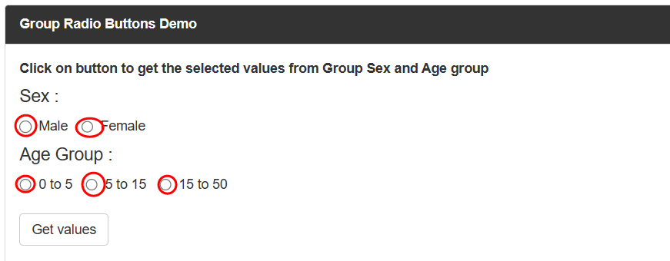

|  |  |  |
| --- | --- | --- |
| ***Tên element (tự đặt tên)*** | ***xPath*** | ***Note*** |
| ***rdoMale*** | ***//input[contains(@value,'Male') and contains(@name,'gender')]*** |  |
| ***rdoFemale*** | ***//input[contains(@value,'Female') and contains(@name,'gender')]*** |  |
| ***rdo0to5*** | ***//input[contains(@value,'0 - 5')]*** |  |
| ***Rdo5to15*** | ***//input[contains(@value,'5 - 15')]*** |  |
| ***rdo15to50*** | ***//input[contains(@value,'15 - 50')]*** |  |

***Bài 3: vào trang*** [***https://rise.fairsketch.com/events***](https://rise.fairsketch.com/events) ***và tìm locator của element 2 đặt tên testEvent sao cho có sự liên quan: element 2 nằm trong element 1. (Áp dụng cho việc xác nhận rằng event nào đó sau khi tạo sẽ thuộc một ngày nào đó)***

|  |  |  |
| --- | --- | --- |
| ***Tên element*** | ***xPath*** | ***Note*** |
| ***testEvent*** | ***//svg[text()=' Industry Panel Discussion']/ancestor::td[contains(@data-date,'2024-07-28')]*** |  |

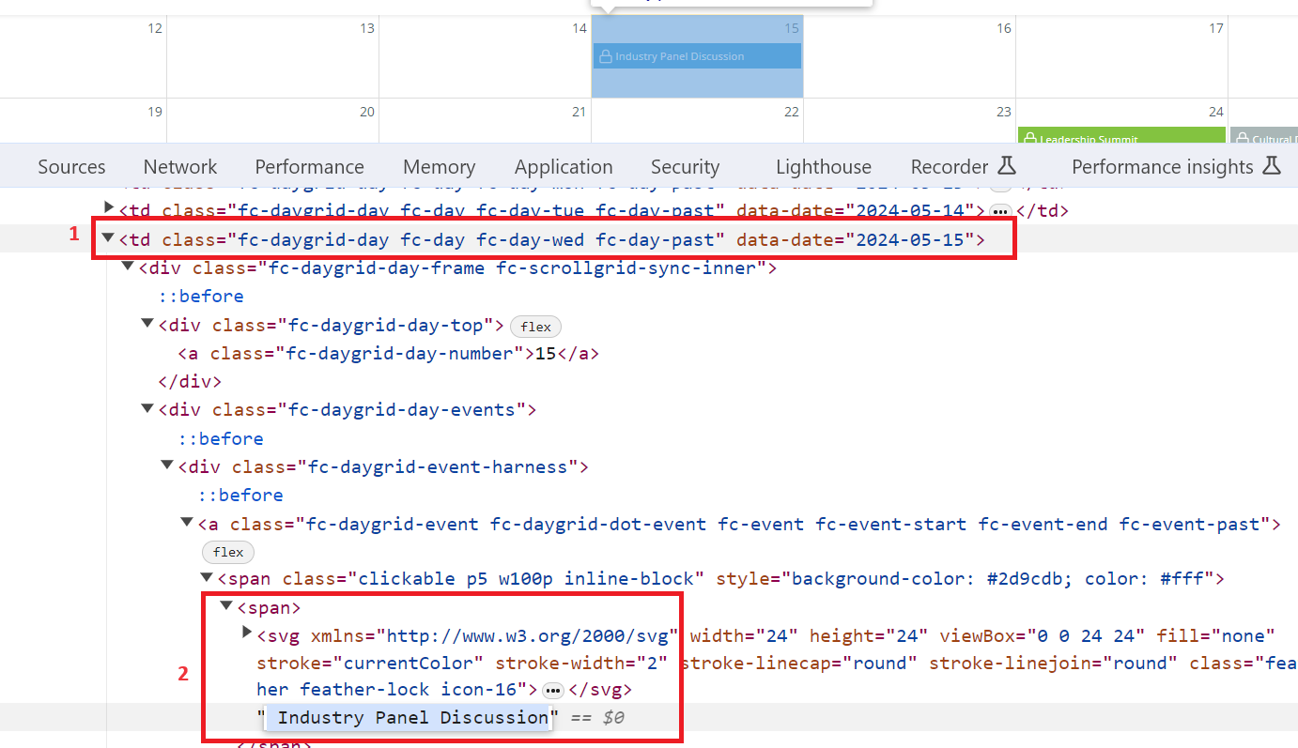

***Các bạn đẩy file lên github sau khi làm xong nhé !***